1. 重新烧录正点原子出厂固件后

修改/etc/rc.local 文件 取消开机进入桌面图形程序。

操作：注释掉 /opt/QDesktop>/dev/null 2>&1 & 这一行。

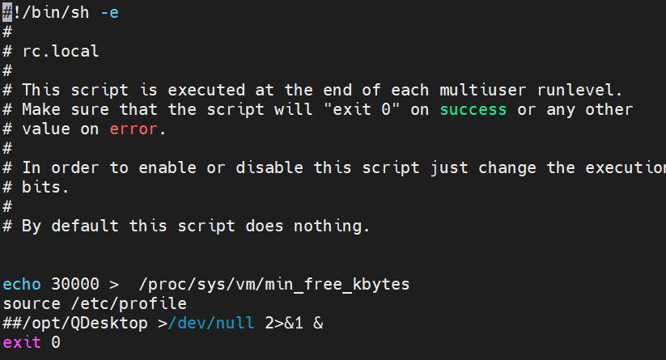

1. 修改设备树文件，添加dht11节点和key节点： “arch/arm/boot/dts/imx6ull-14x14-evk.dts”

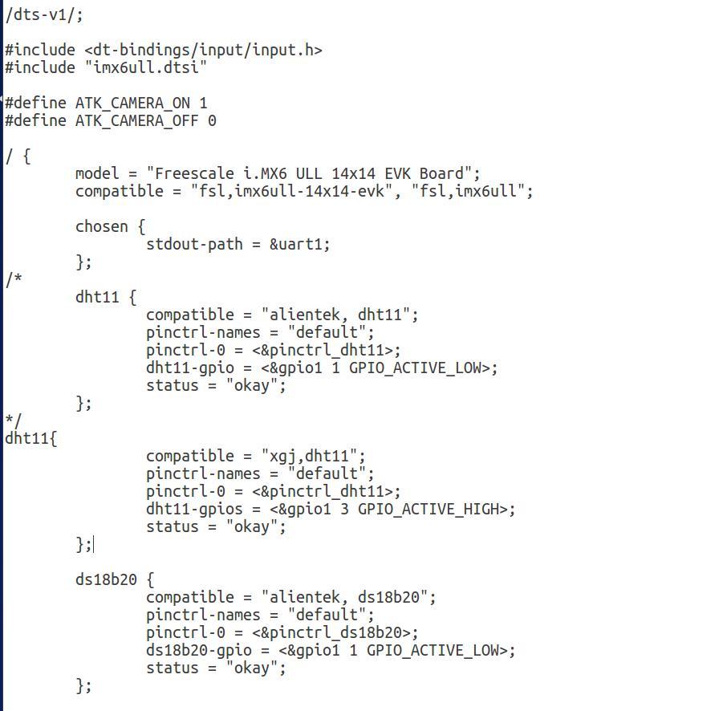

注释掉原有的DHT11，添加新的dht11，

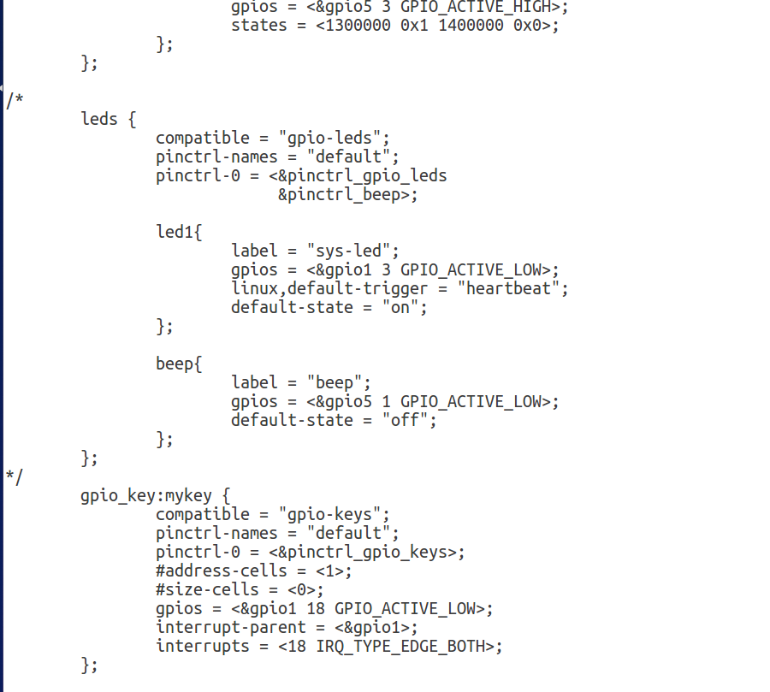

注释掉 leds (引脚冲突了),添加 gpio_key:mykey;

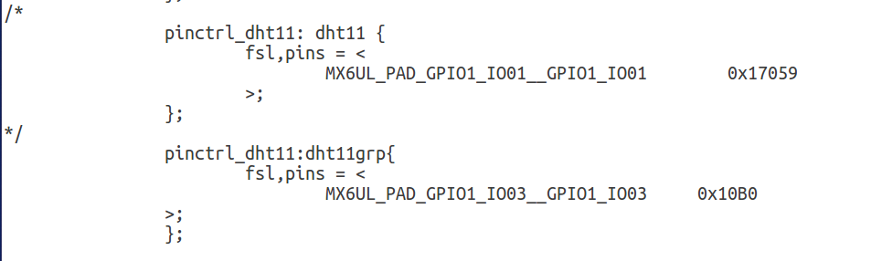

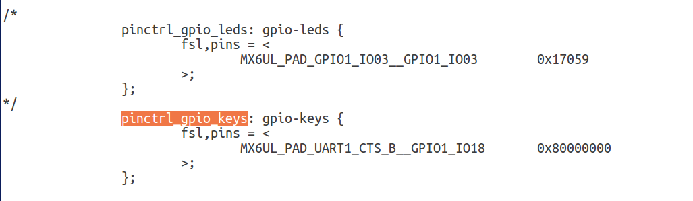

修改 pinctrl_gpio属性 （还是原来的文件）

在linux内核根目录 执行 make dtbs 生成

arch/arm/boot/dts/imx6ull-14x14-emmc-7-1024x600-c.dtb

（执行fdisk -l ）

将/dev/mmcblk1p1 挂载到/boot 然后进入/boot 用上述文件进行替换 之后重启

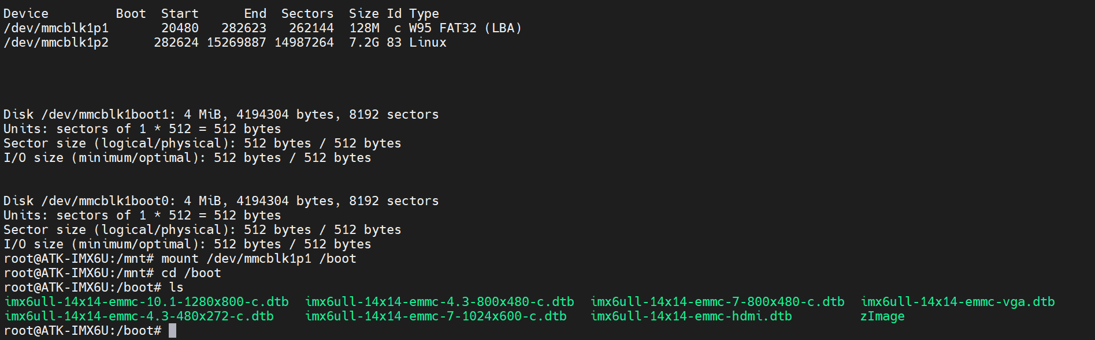

1. 编译dht11 驱动 和 gpio-key 驱动

修改Makefile 文件(两个都要修改) 修改其中的KERN_DIR

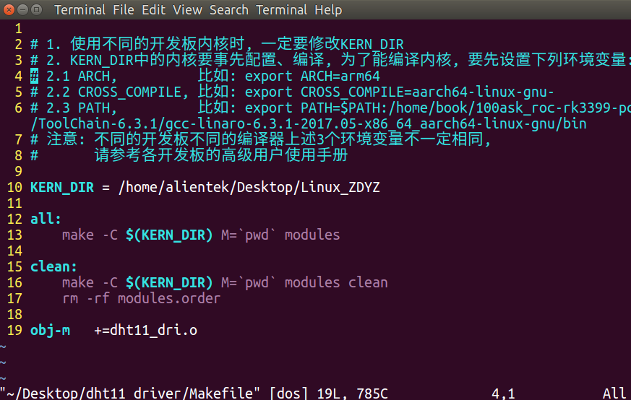

然后执行make 生成 dht11_dri.ko 和 gpio_key.ko

另外文件夹中各自有一个测试文件（dht11_test.c ; key_test.c 可以安装驱动后自己测试）。

之后将上述两个.ko 文件拷贝到开发板 执行 insmod dht11_dri.ko 和 insmod gpio_key.ko

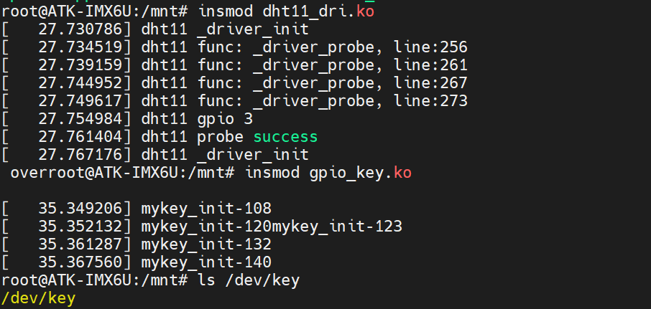

正常安装会打印上述信息，可以查看 /dev/dht11 以及 /dev/key 是否存在

1. 启用语音控制功能：

需要先执行命令 /home/root/shell/audio/mic_in_config.sh 开启 麦头录音功能

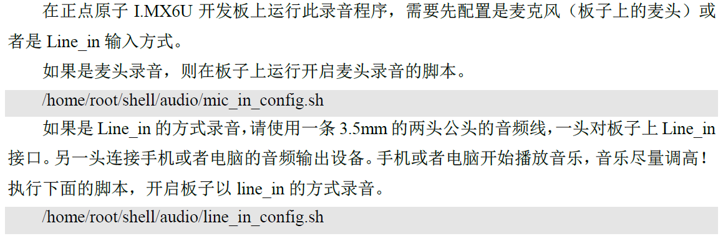

1. 运行前需要在可执行文件当前目录创建两个文件夹（MyGif , myMusic） 如图所示



其他注意事项：程序中用了多个网络API包括百度语音识别API、百度静态地图API、免费天气获取API、音乐在线搜索下载API，这些API大多需要提供 token，我发给你的是使用了我注册并获取的token，时效一个月，（这些对新用户都是免费的，你到时候可以自己注册）。

* 百度语音识别API：[语音技术 (baidu.com)](https://ai.baidu.com/ai-doc/SPEECH/Jlbxdezuf) 短语音识别标准版API

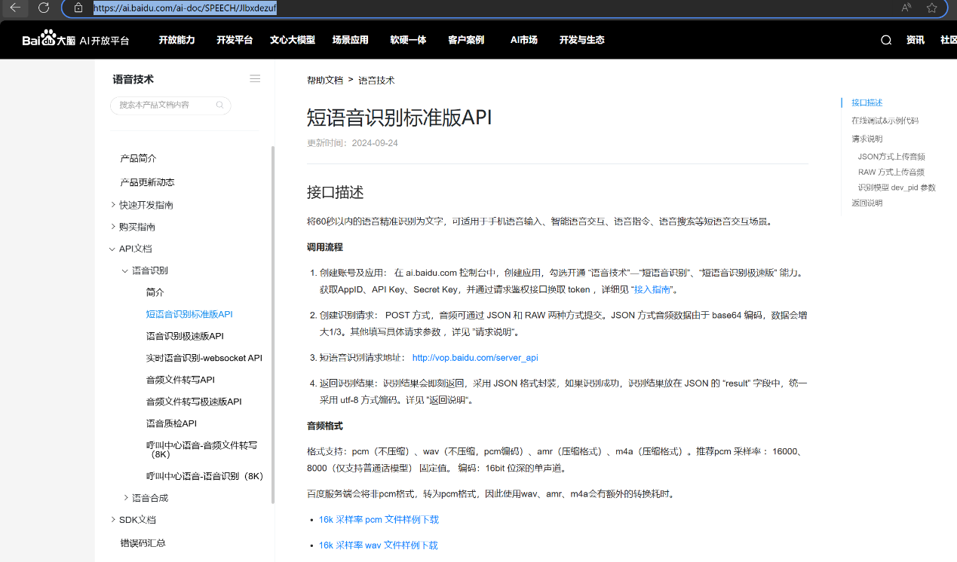

* 百度地图API：

[静态图 | 百度地图API SDK (baidu.com)](https://lbs.baidu.com/faq/api?title=static/heightStatic#%E5%9C%A8%E7%BA%BF%E8%BF%90%E8%A1%8C)

* 天气API:

[专业七日天气接口API开发指南 未来一周天气预报api (tianqiapi.com)](http://tianqiapi.com/index/doc?version=v9)

* 音乐在线下载：

[看 网易云API.txt 文件](网易云API.txt)